SIGRH
Sistema Integrado de Gestão de Recursos Humanos
Portal da Consignatária

UCS0797 – Pesquisar Log

Histórico de Revisões

Data | Versão | Descrição | Autor
29/07/2021 | 1.0 | Elaboração do documento. | Débora Homobono

Índice

1. Pacote/Caso de Uso 4
Pesquisar Log 4
Descrição 4
Menu 4
2. Conceito 4
Conceitos principais 4
Conceitos associados 5
3. Diagrama 5
4. Casos de Uso 6
4.1. Pesquisar Log 6
Fluxo Básico 6
Fluxo Alternativo A1 (Imprimir no formato) 6
5. Regras de Negócio 6
6. Anexos 6
7. Telas 7
8. Relatório (s) 8

Pacote/Caso de Uso

Pesquisar Log

Descrição

Caso de uso que permite à consignatária a consulta aos dados de acesso dos usuários representantes da mesma.

Menu
Funcionalidade: Pesquisar Log.

Conceito

Conceitos principais
Não se aplica

Conceitos associados

Não se aplica

Diagrama

Casos de Uso

Pesquisar Log

Fluxo Básico

O ator solicita a funcionalidade "Pesquisar Log".

O sistema exibe a tela principal da funcionalidade.

O ator informa a data inicial para a pesquisa (obrigatório), podendo ainda informar a hora inicial, data/hora final, usuário, operação, fazendo uma combinação de filtros, e aciona a função “Consultar”.

O sistema exibe automaticamente o resultado da consulta as seguintes informações: Data/hora, Ocorrência, Operação, Usuário, IP acesso. (A1)

O sistema faz a paginação exibindo as funções: “Primeira”, “Anterior”, “Próxima”, “Última”. Fim do caso de uso.

Fluxo Alternativo A1 (Imprimir no formato)

No passo 4.1.4 o ator aciona a função “Imprimir” e seleciona o formato do arquivo a ser gravado (PDF ou EXCEL)

O sistema apresenta a janela para impressão do arquivo “Relatório Log”, no formato escolhido.

O ator submete a operação.

O sistema processa a operação. Volta ao fluxo básico.

Regras de Negócio

Não se aplica.

Anexos
Não se aplica.

Telas

Tela principal

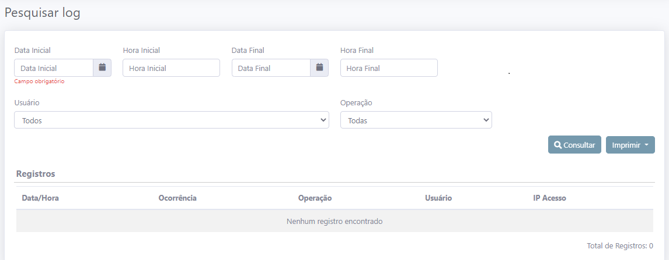

Resultado da consulta
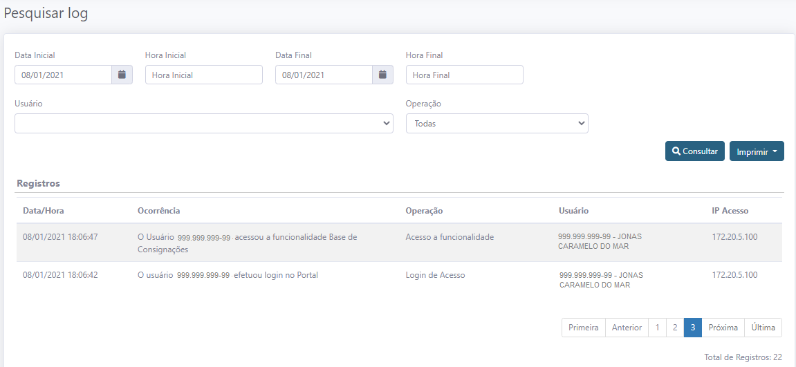

Relatório (s)

Relatório de Log
